ФЕДЕРАЛЬНОЕ СТАТИСТИЧЕСКОЕ НАБЛЮДЕНИЕ

КОНФИДЕНЦИАЛЬНОСТЬ ГАРАНТИРУЕТСЯ ПОЛУЧАТЕЛЕМ ИНФОРМАЦИИ

Нарушение порядка предоставления первичных статистических данных или несвоевременное предоставление этих данных, либо предоставление недостоверных первичных статистических данных влечет ответственность, установленную статьей 13.19 Кодекса Российской Федерации об административных правонарушениях от 30.12.2001 № 195-ФЗ, а также статьей 3 Закона Российской Федерации
от 13.05.1992 № 2761-1 «Об ответственности за нарушение порядка представления государственной статистической отчетности»

ВОЗМОЖНО ПРЕДОСТАВЛЕНИЕ В ЭЛЕКТРОННОМ ВИДЕ

СВЕДЕНИЯ О ДЕЯТЕЛЬНОСТИ организации, осуществляющей образовательную деятельность по образовательным программам дошкольного образования,
присмотр и уход за детьми
за 2019 г.

Предоставляют: | Сроки предоставления |  | Форма № 85-К
юридические лица (кроме субъектов малого предпринимательства), осуществляющие образовательную деятельность по образовательным программам дошкольного образования, присмотр и уход за детьми (полный перечень респондентов приведен в указаниях по заполнению формы федерального статистического наблюдения):  – территориальному органу Росстата в субъекте Российской Федерации  по установленному им адресу | 16 января  после отчетного периода |  | Приказ Росстата:  Об утверждении формы  От 18.07.2019 № 410  О внесении изменений (при наличии)  от ________ № ____  от ________ № ____  Годовая

Наименование отчитывающейся организации муниципальное бюджетное дошкольное образовательное учреждение "Детский сад №13", МБДОУ "Детский сад №13
Почтовый адрес 606504 Россия, Нижегородская область, Городецкий район, г. Городец, ул. Механизаторов, д.41
Код | Код
формы  по ОКУД | отчитывающейся организации по ОКПО  (для территориально обособленного подразделения и головного подразделения юридического лица – идентификационный номер)
1 | 2 | 3 | 4
0609506 | 13912228 | 22228501000
Раздел 1. Общие сведения об организации
1.1. Организационная структура организации
Наименование показателя | №  строки | Да – 1; Нет − 0
1 | 2 | 3
Дошкольная образовательная организация | 01 | 1
Обособленное подразделение (филиал) дошкольной образовательной организации | 02 | 0
Обособленное подразделение (филиал) общеобразовательной организации | 03 | 0
Обособленное подразделение (филиал) профессиональной образовательной организации и образовательной организации высшего образования | 04 | 0
Подразделения (группы), осуществляющие образовательную деятельность по образовательным программам дошкольного образования, присмотр и уход за детьми, организованные при общеобразовательной организации | 05 | 0
Подразделения (группы), осуществляющие образовательную деятельность по образовательным программам дошкольного образования, присмотр и уход за детьми, организованные при профессиональной образовательной организации и образовательной организации высшего образования | 06 | 0
Подразделения (группы), осуществляющие образовательную деятельность по образовательным программам дошкольного образования, присмотр и уход за детьми, организованные при организации дополнительного образования детей | 07 | 0
Подразделения (группы), осуществляющие образовательную деятельность по образовательным программам дошкольного образования, присмотр и уход за детьми, организованные при ином юридическом лице | 08 | 0
Организация, осуществляющая присмотр и уход за детьми, без осуществления образовательной деятельности по программам дошкольного образования | 09 | 0

1.2. Организация деятельности
Наименование показателя | №  строки | Код  (проставляет отчитывающаяся организация)
1 | 2 | 3
Режим работы | 01 | 1
Находится на капитальном ремонте | 02 | 0
Деятельность приостановлена | 03 | 0
Код типа поселения | 04 | 1
Имеется ли в организации коллегиальный орган управления с участием общественности | 05 | 0

Раздел 2. Сведения о численности воспитанников
2.1. Распределение воспитанников по группам

Наименование  показателей | №  строки | Численность воспитанников, человек |  |  |  | Число групп, единиц |  | Число мест, единиц
 |  | всего | из них: |  |  | всего | в том числе для детей в возрасте 3 года и старше | всего
 |  |  | в группах для детей в возрасте 3 года и старше | с ограниченными возможностями здоровья | дети-инвалиды
1 | 2 | 3 | 4 | 5 | 6 | 7 | 8 | 9
Всего (сумма строк 02, 11, 12, 15, 16, 17, 18) | 01 | 124 | 106 |  |  | 6 | 4 | 122
в том числе:  группы компенсирующей направленности | 02
в том числе для воспитанников:  с нарушением слуха | 03
с нарушением речи | 04
с нарушением зрения | 05
с нарушением интеллекта | 06
с задержкой психического развития | 07
с нарушением опорно-двигательного аппарата | 08
со сложным дефектом | 09
другого профиля | 10
группы общеразвивающей направленности | 11 | 124 | 106 |  |  | 6 | 4 | 122
группы оздоровительной направленности | 12
из них:  для детей с туберкулезной интоксикацией | 13
для часто болеющих детей | 14
группы комбинированной направленности | 15
группы для детей раннего возраста | 16 |  | X |  |  |  | X
группы по присмотру и уходу | 17
семейные дошкольные группы | 18
из них:  общеразвивающей направленности | 19
по присмотру и уходу | 20
Из общего числа (строки 01):  группы кратковременного пребывания | 21 |  | Х | Х | Х |  | Х | Х
группы круглосуточного пребывания | 22 |  | Х | Х | Х |  | Х | Х
разновозрастные группы | 23 |  | Х | Х | Х |  | Х | Х

2.2. Распределение воспитанников по возрасту

Наименование показателей | № стро-ки | Всего, человек  гр. 3= сумме  гр. 4−11 | в том числе в возрасте, лет  (число полных лет на 01.01.2020г.):
 |  |  | 0 | 1 | 2 | 3 | 4 | 5 | 6 | 7 и старше
1 | 2 | 3 | 4 | 5 | 6 | 7 | 8 | 9 | 10 | 11
Численность воспитанников − всего | 01 | 124 | 0 | 3 | 16 | 26 | 30 | 28 | 18 | 3
из них − девочки | 02 | 53 | 0 | 1 | 7 | 14 | 14 | 9 | 7 | 1
Из общей численности воспитанников (из стр. 01) – дети-инвалиды | 03
из них – девочки | 04

2.3. Организация летнего отдыха воспитанников

Наименование показателей | №  строки | Всего, человек | из них воспитанники  в возрасте 3 года и старше
1 | 2 | 3 | 4
Численность воспитанников, охваченных летними оздоровительными мероприятиями | 01
из них вывезены на дачи образовательной организацией | 02

2.4. Язык обучения и воспитания

Наименование показателей | №  строки | Код языка  по ОКИН | Численность воспитанников,  человек
1 | 2 | 3 | 4
Численность воспитанников − всего  (сумма строк 02−07) | 01 | Х | 124
в том числе обучалось и воспитывалось на языках
народов Российской Федерации
русский | 02 | 199 | 124
 | 03
 | 04
 | 05
 | 06
 | 07

Раздел 3. Сведения о педагогическом персонале организации
3.1. Распределение педагогического персонала по уровню образования и полу
(без внешних совместителей и работавших по договорам гражданско-правового характера)

Наименование  показателей | №  строки | Всего  работников, человек | из них имеют образование: |  |  |  | Из гр. 3 − женщины | Кроме того, численность внешних совместите-лей, человек
 |  |  | высшее | из них  педагогическое | среднее профессиональное образование по программам подготовки специалистов среднего звена | из них  педагогическое
1 | 2 | 3 | 4 | 5 | 6 | 7 | 8 | 9
Численность педагогических работников – всего  (сумма строк 02−12) | 01 | 11 | 4 | 4 | 7 | 6 | 11
в том числе:  воспитатели | 02 | 10 | 4 | 4 | 6 | 5 | 10
старшие воспитатели | 03
музыкальные руководители | 04 | 1 |  |  | 1 | 1 | 1
инструкторы по физической культуре | 05
учителя-логопеды | 06
учителя-дефектологи | 07
педагоги-психологи | 08
социальные педагоги | 09
педагоги-организаторы | 10
педагоги дополнительного образования | 11
другие педагогические работники | 12
Из общей численности учителей-дефектологов (стр. 07):  учителя, имеющие специальное дефектологическое образование | 13 |  | Х | Х | Х | Х
Численность педагогических работников (из стр. 01), прошедших в течение последних трех лет повышение квалификации и (или) профессиональную переподготовку | 14 | 11 |  |  |  |  | 11 | Х

3.2. Распределение педагогического персонала по возрасту
(без внешних совместителей и работавших по договорам гражданско-правового характера)

Наименование  показателей | №  строки | Число полных лет по состоянию на 1 января 2020 года
 |  | моложе  25 лет | 25−29 | 30−34 | 35−39 | 40−44 | 45−49 | 50−54 | 55−59 | 60−64 | 65 и более
1 | 2 | 3 | 4 | 5 | 6 | 7 | 8 | 9 | 10 | 11 | 12
Численность педагогических работников – всего, человек  (сумма строк 02−12) | 01 |  | 1 | 5 | 1 |  | 1 | 2 |  | 1
в том числе:  воспитатели | 02 |  | 1 | 5 | 1 |  | 1 | 1 |  | 1
старшие воспитатели | 03
музыкальные руководители | 04 |  |  |  |  |  |  | 1
инструкторы по физической культуре | 05
учителя-логопеды | 06
учителя-дефектологи | 07
педагоги-психологи | 08
социальные педагоги | 09
педагоги-организаторы | 10
педагоги дополнительного образования | 11
другие педагогические работники | 12

3.3. Распределение педагогического персонала по стажу работы
(без внешних совместителей и работавших по договорам гражданско-правового характера)

Наименование  показателей | № строки | Всего работников  (сумма  гр. 4−9) | в том числе имеют общий стаж работы, лет: |  |  |  |  |  | из общей численности работников  (гр. 3) имеют педагогический стаж, всего  (сумма  гр. 11−16) | в том числе имеют педагогический  стаж работы, лет:
 |  |  | до 3 | от 3 до 5 | от 5 до 10 | от 10 до 15 | от 15 до 20 | 20 и более |  | до 3 | от 3 до 5 | от 5 до 10 | от 10 до 15 | от 15 до 20 | 20 и более
1 | 2 | 3 | 4 | 5 | 6 | 7 | 8 | 9 | 10 | 11 | 12 | 13 | 14 | 15 | 16
Численность педагогических работников − всего, человек | 01 | 11 |  |  | 1 | 4 | 1 | 5 | 11 |  |  | 4 | 4 | 2 | 1

Раздел 4. Материально-техническая база дошкольной образовательной организации
4.1. Площадь помещений

Наименование показателей | №  строки | Общая площадь зданий (помещений), квадратный метр (сумма  гр. 4−7) | из нее площадь по форме владения, пользования: |  |  |  | Из общей площади (гр. 3) − площадь, сданная в аренду (субаренду)
 |  |  | на правах собственности | в оперативном управлении | арендованная | другие формы владения
1 | 2 | 3 | 4 | 5 | 6 | 7 | 8
Общая площадь зданий (помещений) | 01 | 1213 |  | 1213
из нее:  площадь помещений, используемых непосредственно для  нужд образовательной организации | 02 | 1131 |  | 1131
из нее:  групповых ячеек  (раздевальная, групповая, спальня, буфетная, туалетная) | 03 | 814 | Х | Х | Х | Х | Х
дополнительных помещений для занятий с детьми, предназначенных для поочередного использования всеми или несколькими детскими группами (музыкальный зал, физкультурный зал, бассейн, кабинет логопеда и др.) | 04 | 77 | Х | Х | Х | Х | Х
Из строки 03 − площадь групповых ячеек для детей в возрасте 3 года и старше | 05 | 559 | Х | Х | Х | Х | Х
4.2 Наличие помещений
Наименование показателей | № строки | Да – 1; Нет – 0
1 | 2 | 3
Физкультурный зал | 01 | 0
Музыкальный зал | 02 | 1
Закрытый плавательный бассейн | 03 | 0
Зимний сад | 04 | 0
Изолятор | 05 | 1

4.3. Техническое состояние зданий

Наименование показателей | №  строки | Всего
1 | 2 | 3
Требует капитального ремонта (укажите соответствующий код: да – 1, нет – 0) | 01 | 0
Находится в аварийном состоянии (укажите соответствующий код: да – 1, нет – 0) | 02 | 0
Имеет (укажите соответствующий код: да – 1, нет – 0):  все виды благоустройства | 03 | 1
центральное отопление | 04 | 1
водоснабжение | 05 | 1
канализацию | 06 | 1
Число зданий организации – всего, единиц | 07 | 1
из них:  требуют капитального ремонта | 08 | 0
находятся в аварийном состоянии | 09 | 0

4.4. Электронные ресурсы

Наименование показателей | №  строки | Всего
1 | 2 | 3
Число персональных компьютеров – всего, единиц | 01 | 11
из них доступны для использования детьми | 02 | 3
Число компьютеров, имеющих доступ к сети Интернет, единиц | 03 | 5
Дошкольная образовательная организация имеет (укажите соответствующий код: да – 1, нет – 0):  адрес электронной почты | 04 | 1
собственный сайт в сети Интернет | 05 | 1
в том числе предоставляет на своем сайте нормативно закрепленный перечень сведений о своей деятельности | 06 | 1

Раздел 5. Затраты на внедрение и использование цифровых технологий в отчетном году
(раздел и справку заполняет только дошкольная образовательная организация, являющаяся самостоятельным юридическим лицом)

Наименование показателя | № строки | Всего, тыс руб  (с одним десятичным знаком)
1 | 2 | 3
Затраты на внедрение и использование цифровых технологий – всего (сумма строк 03,12) | 01 | 159,6
из них:  затраты на продукты и услуги в области информационной безопасности | 02 | 8,0
из строки 01:  Внутренние затраты на внедрение и использование цифровых технологий | 03 | 159,6
из них:  на приобретение машин и оборудования, связанных с цифровыми технологиями, а также техническое обслуживание, модернизацию, текущий и капитальный ремонт, выполненные собственными силами | 04 | 100,0
из них на приобретение:  вычислительной техники и оргтехники | 05 | 84,4
коммуникационного оборудования | 06 | 15,6
на приобретение программного обеспечения, адаптацию и доработку программного обеспечения, выполненные собственными силами | 07 | 11,3
в том числе российского программного обеспечения | 08 | 11,3
на оплату услуг электросвязи | 09 | 23,8
в том числе на оплату доступа к Интернету | 10 | 16,9
на приобретение цифрового контента  (книги, музыкальные произведения, изображения, видео в электронном и т.п.) | 11 | 24,5
Внешние затраты на внедрение и использование цифровых технологий | 12 | 0

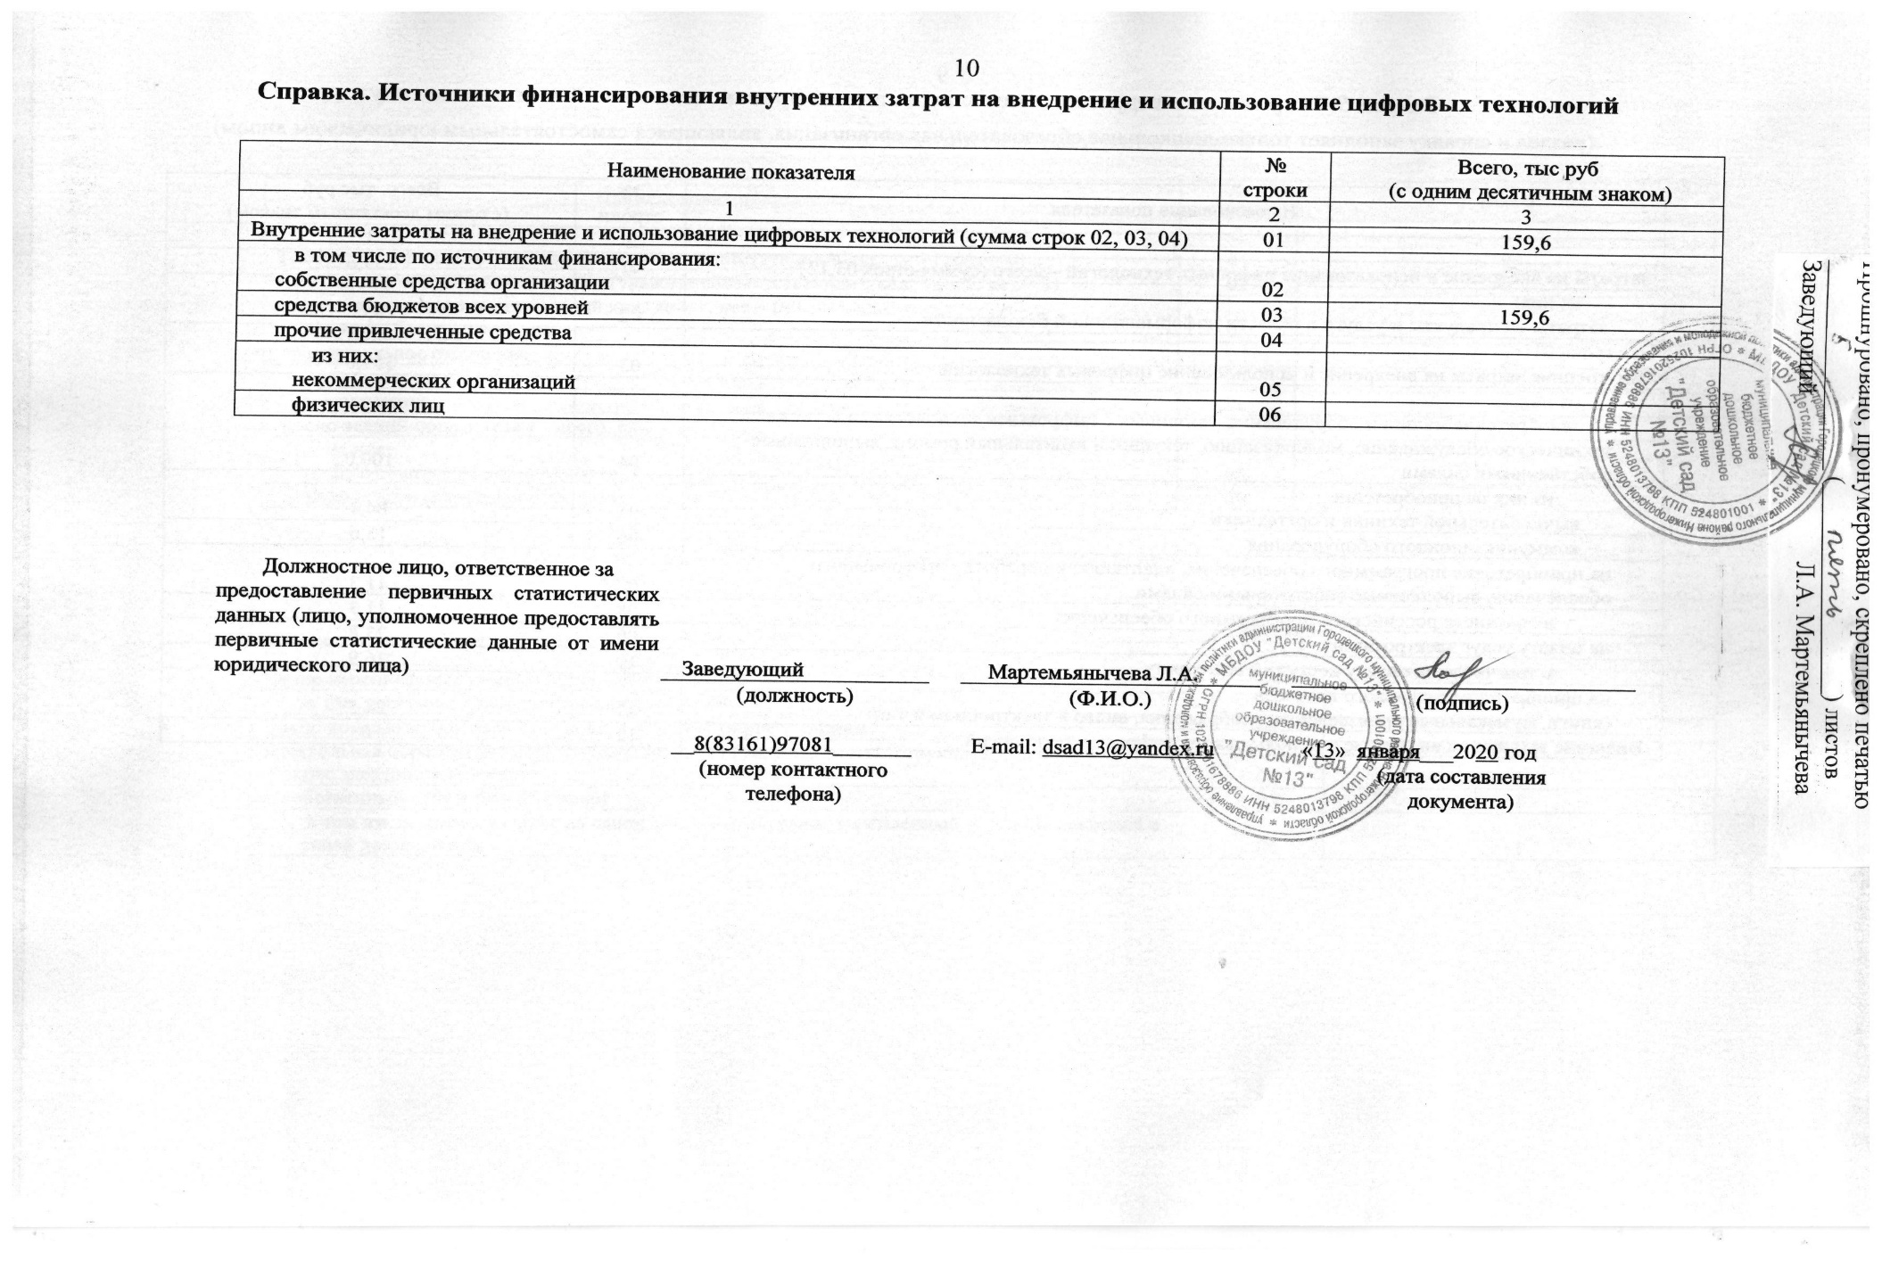

 |  | Приложение 1 (Заполнить в 3 экземплярах)
 | Наименование учреждения МБДОУ "Детский сад №13"
1 | Всего детей на 31 декабря 2019 г. - | 124
 | В.т.ч. 1 – й ребенок в семье | 69
 | 2 – й ребенок в семье - | 51
 | 3-й и послед. дети в семье - | 4
2 | Количество выпускников, поступивших в школу в сентябре 2019 года | 21
3 | Ожидаемое количество выпускников из дошкольных групп в 2020 г. | 18
4 | Кол-во детей с ОВЗ, в ОО, реализующих программу дошкольного образования (имеющих заключение центральной или территориальных ПМПК) до 3 -х лет / с 3 - 7 лет | 0
5 | Количество детей - инвалидов в дошкольных группах ОО, имеющих справку об инвалидности БМСЭК до 3 - х лет / с 3 - 7 лет | 0
6 | Внебюджетные привлеченные ср-ва (спонсорство, благотворительность) в руб. | 105 000,00
7 | в том числе платные услуги:
1. | Для проходивших лицензирование в 2019 году необходимо иметь :
 | 1. Копию лицензии
 | 2. Копию протокола Роспотребнадзора
2. | Если менялись тенические параметры учреждения необходимо иметь :
 | 1. Технический паспорт
3. | Если менялась адресная часть или наименование учреждения необходимо иметь :
 | 1. Копию лицензии
4. | Если менялось свидетельство об аккредитации необходимо иметь :
 | 1. Копию свидетельства

 |  |  |  |  |  |  | Приложение 2
 | Наименование учреждения |  | МБДОУ "Детский сад №13"
 | Среднегодовая численность детей (ЗАПОЛНЯЕТ БУХГАЛТЕРИЯ)
 | Численность детей ВСЕГО, в том числе: |  | до з-х лет | старше 3-х лет | Кроме того
 |  | ВСЕГО |  |  | Дети-инвалиды
1 | на 01.02.2019 г. | 129 | 27 | 102
2 | на 01.03.2019 г. | 131 | 30 | 101
3 | на 01.04.2019 г. | 132 | 29 | 103
4 | на 01.05.2019 г. | 136 | 27 | 109
5 | на 01.06.2019 г. | 136 | 24 | 112
6 | на 01.07.2019 г. | 135 | 24 | 111
7 | на 01.08.2019 г. | 128 | 23 | 105
8 | на 01.09.2019 г. | 121 | 22 | 99
9 | на 01.10.2019 г. | 117 | 20 | 97
10 | на 01.11.2019 г. | 116 | 18 | 98
11 | на 01.12.2019 г. | 121 | 17 | 104
12 | на 01.01.2020 г. | 124 | 18 | 106
 | Среднег. численность:* | 127 | 23 | 104
 | Гл.бухгалтер | Морозова | В.А.
 | * среднегодовая численность детей исчисляется как сумма строк с 1 - 12 , деленная на 12 месяцев

